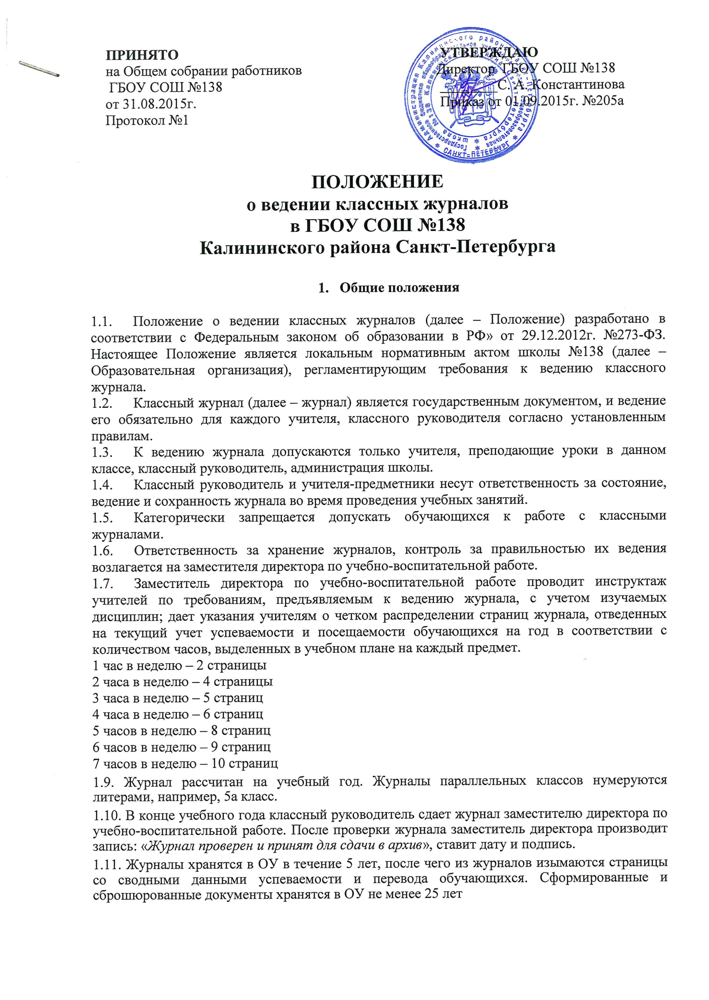

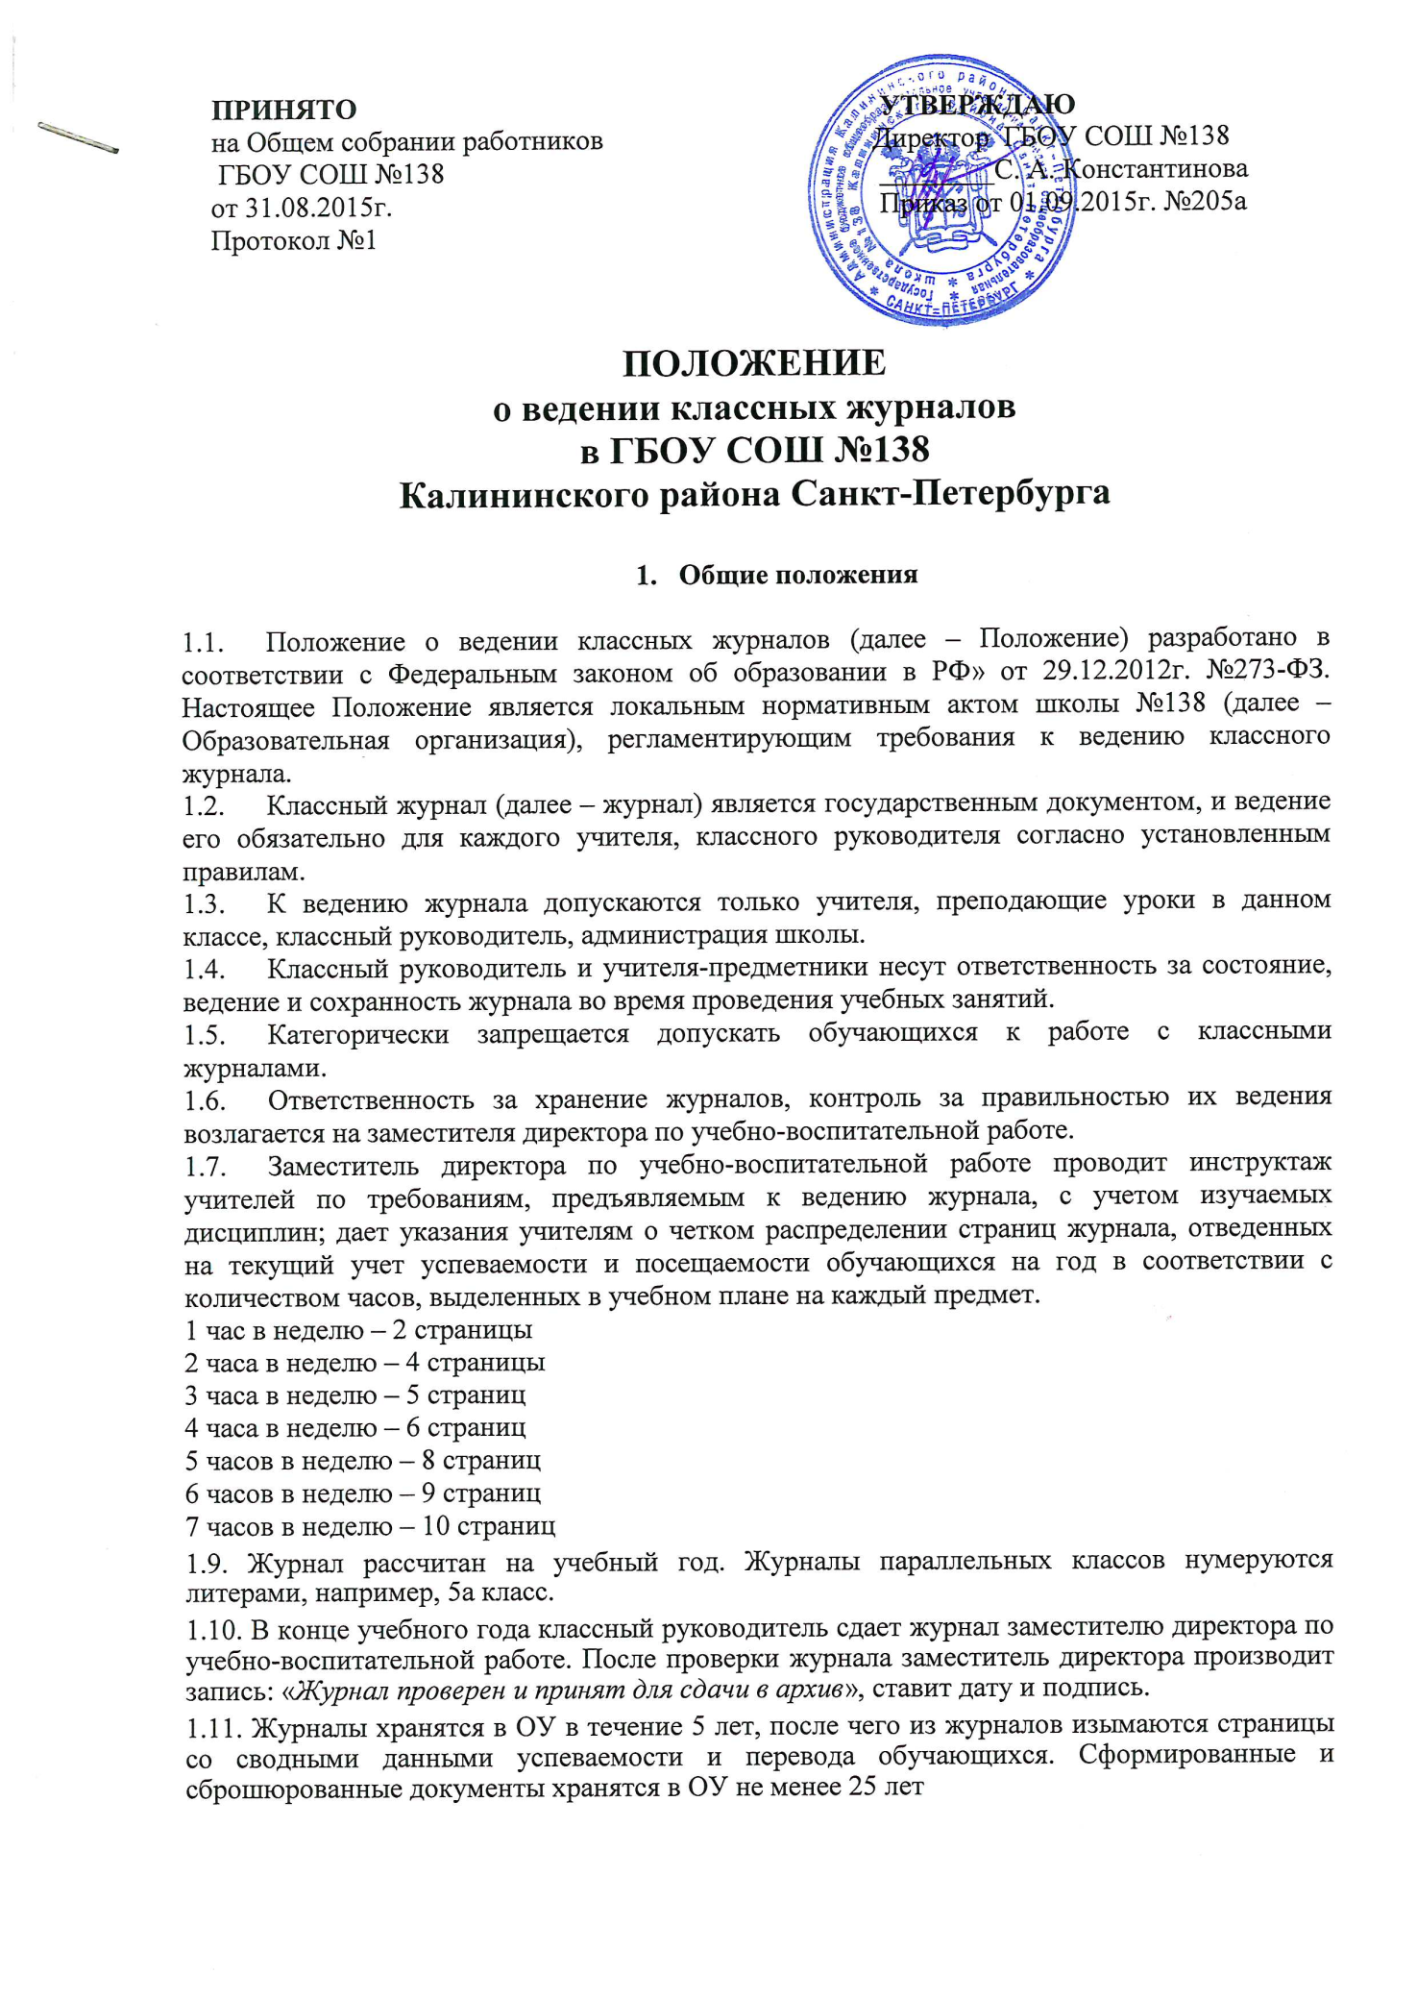

  - Общие требования к ведению классных журналов

- Классный журнал заполняется учителем в день проведения урока.

2.2. Записи в журнале должны вестись на русском языке.

2.3. Все записи в классном журнале должны вестись четко и аккуратно гелевой ручкой чёрного цвета.

- Запрещается использование корректирующих средств.

- Названия предметов в оглавлении записываются с прописной (большой) буквы в строгом соответствии с порядком их следования в учебном плане. На страницах, выделенных для конкретных предметов, наименование предмета пишется со строчной (маленькой) буквы.
- Названия предметов должны строго соответствовать учебному плану.
- Фамилия, имя, отчество учителя прописываются полностью.

- Страницы журнала обязательно нумеруются. Одна страница журнала включает правую и левую стороны. Нумерация страниц указывается в разделе «Оглавление».

- На левой стороне страницы журнала записывается дата проведения урока и месяц. Если уроки сдвоены, то ставятся две даты. Даты, проставленные на развороте слева, должны строго соответствовать датам, проставленным справа.

- На правой стороне страницы журнала записывается число (арабскими цифрами) и тема пройденного на уроке материала в соответствии с календарно-тематическим планированием. При проведении сдвоенных уроков записываются темы каждого урока отдельно. Прочерки, обозначающие «повтор», запрещены.

- В графе «Домашнее задание» записывается содержание задания, страницы, номера задач и упражнений с отражением специфики организации домашней работы. Если задание носит индивидуальный характер, тогда в графе «Домашнее задание» можно записывать: индивидуальные задания. Домашнее задание задается даже после проведения контрольной работы. В 1 классе домашние задания не задаются.

- При записи тем «Повторение», «Решение задач» и т. д. обязательно указывается конкретная тема.

- В конце каждой четверти и в конце года на странице, где записывается пройденный материал, учитель записывает число проведенных уроков «по плану» и «фактически» и заверяет это личной подписью. Делается запись: «Программа выполнена» или «Программа выполнена за счет уплотнения».

- Учитель обязан систематически проверять и оценивать знания обучающихся, а также ежеурочно отмечать отсутствующих.

- В клетках для отметок учитель имеет право записывать только один из следующих символов: 2, 3, 4, 5, н. Выставление точек, отметок со знаком «минус», «плюс» не допускается.

- Отметки за устные и письменные ответы выставляются в колонку за то число, когда проводилась работа.

1

- Выставление в одной клеточке двух отметок не допускается.

- Итоговые отметки за четверть, полугодие и год выставляются в следующей клетке после записи даты последнего урока. Годовая оценка выставляется в столбец, следующий непосредственно за столбцом оценки за последнюю четверть (полугодие).

- Текущие отметки следующей четверти (полугодия) выставляются в клетке после итоговых отметок. Пропуски клеток не допускаются.

- Отметки (оценки) за четверть, полугодие, экзамен, год, ФИО обучающихся, ФИО педагогов, реквизиты личного дела, дата рождения обучающегося, наименование предметов, записи решения педагогического совета, дата и номер приказа директора учреждения в случае их ошибочного выставления зачеркиваются одной чертой, рядом вносится верная запись; содержание исправления описывается в нижней части страницы, заверяется личной подписью лица, вносившего исправления, с ее расшифровкой и печатью школы.

- При организации занятий на дому учителя-предметники, ведущие занятия, выставляют отметки (текущие и итоговые) в специальном «Журнале индивидуального обучения на дому». В конце зачетного периода (четверти, полугодия, года) учителя выставляют в классный журнал текущие и итоговые отметки, которые классный руководитель переносит в сводную ведомость учета успеваемости учащихся.

- Страница «Листок здоровья» заполняется медицинским работником в соответствии с

данными из медицинских карт обучающихся. Сведения заверяются подписями медицинского работника (с печатью) и директора школы (с печатью).

2.23. Элективные курсы записываются в специальном «Журнале элективных учебных предметов». Заполнение страниц в этом журнале осуществляется в соответствии с требованиями к ведению классных журналов. При оценивании результатов обучения учащихся на элективных курсах следует руководствоваться критериями оценивания результатов обучения учащихся, заложенными автором в программе авторского элективного курса.

3. Требования к ведению журнала классным руководителем

3.1. Списки обучающихся (фамилия, имена - полностью) заполняются только в алфавитном порядке по всем учебным предметам. Все изменения в списочном составе учащихся в журнале (выбытие, прибытие) классный руководитель вносит только после получения им необходимого документа (приказа, подтверждающего убытие или прибытие). Например: «выбыл 09.02.2009 г. приказ №27 от 09.02.2009 г.» Со следующей страницы фамилия выбывшего ученика в список не заносится, нумерация фамилий оставшихся учащихся класса изменяется.

3.2. Классный руководитель заполняет страницы «Итоговая ведомость успеваемости учащихся», «Сведения о пропущенных уроках», «Общие сведения об учащихся».

3.3. Учет пропусков занятий учащимися ведется классным руководителем ежедневно, а итоговые пропуски подсчитываются сразу же по окончании четверти (полугодия).

3.4. В случаях обучения обучающихся в лечебно-профилактических учреждениях и оздоровительных общеобразовательных учреждениях санаторного типа для детей, нуждающихся в длительном лечении, классный руководитель помещает в журнал справку об обучении в санатории или больнице и переносит отметки из справки в классный журнал.

3.5. Четвертные, годовые отметки выставляются на страницу «Сводная ведомость учета успеваемости учащихся» на второй день после окончания четверти (полугодия), года. Здесь

2

же выставляются экзаменационные и итоговые оценки (не позднее, чем через два дня после получения экзаменационных протоколов).

3.6. По окончании учебного года классный руководитель на странице «Сводная ведомость учета успеваемости учащихся» в графе «Решение педагогического совета (дата и номер)» против фамилии каждого ученика делает следующие записи:

- «Переведен(а) в __ (№ класса) класс, протокол от _____(дата) № ___;
- «Условно переведен(а) в ___ класс, протокол от _____ №____;
- «Оставлен(а) на повторное обучение в ___ классе, протокол от ____№____;

4. Осуществление контроля ведения классного журнала и его хранение

4.1. Директор школы и его заместители по учебно-воспитательной работе обязаны обеспечить хранение классных журналов и систематически осуществлять контроль правильности их оформления и ведения. Заместитель директора осуществляет ежедневный контроль хранения классных журналов в отведенном для этого специальном месте.

4.2. Периодичность и виды контроля:

- качество оформления журналов в соответствии с установленными требованиями – 4 раза в год (ноябрь, декабрь, март, май-июнь);

- своевременность и объективность выставления отметок обучающимся – 1 раз в четверть.

4.3. В конце года классный руководитель сдает классный журнал на проверку заместителю директора, но только после того, как учителя-предметники отчитаются перед заместителем директора по итогам года.

4.4. Директор и заместитель директора по учебной работе по итогам проверки делают записи в графе "Замечания по ведению классного журнала". По итогам повторной проверки делается отметка об устранении обнаруженных ранее недочетов. Все записи подкрепляются подписью проверяющего. По итогам проверок журналов проверяющими составляется справка. Учитель, которому сделано замечание, обязан его устранить (по возможности), о чем делается соответствующая запись на странице «Замечания по ведению классного журнала» в графе «Отметка о выполнении».

4.5. В случае грубых нарушений, допущенных при ведении классного журнала, учителю-предметнику или классному руководителю, а также заместителю директора по учебной работе может быть объявлено дисциплинарное взыскание за невыполнение должностных обязанностей в соответствии с ТК РФ.

